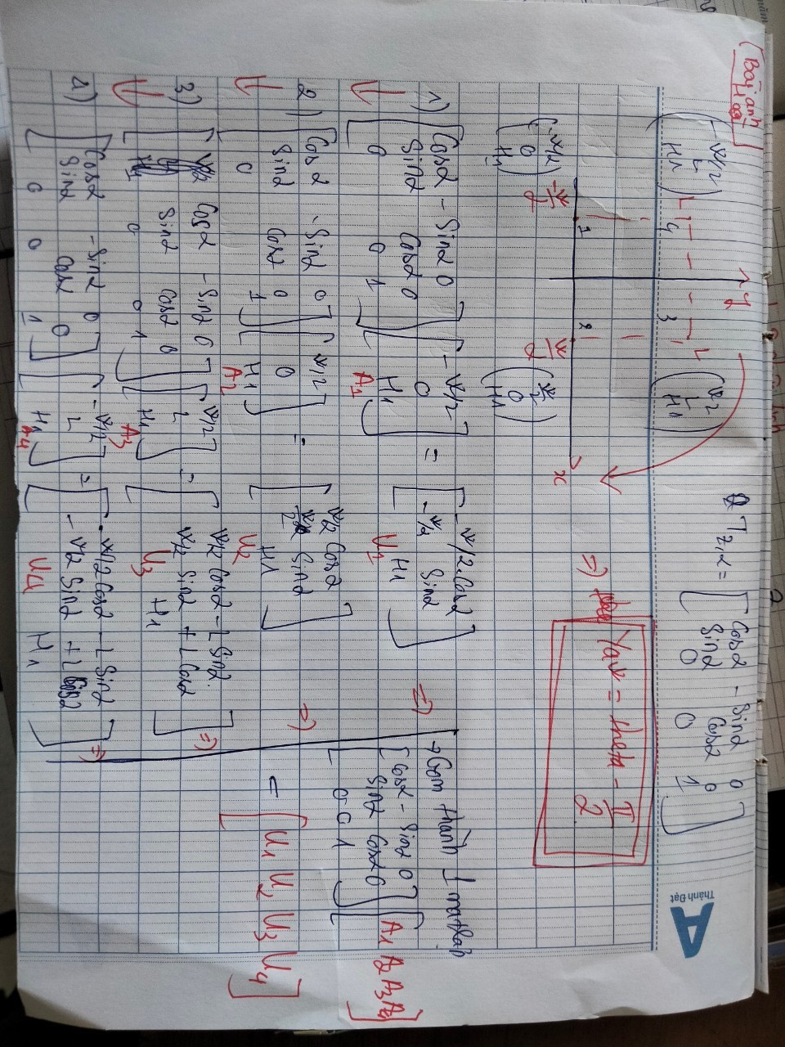

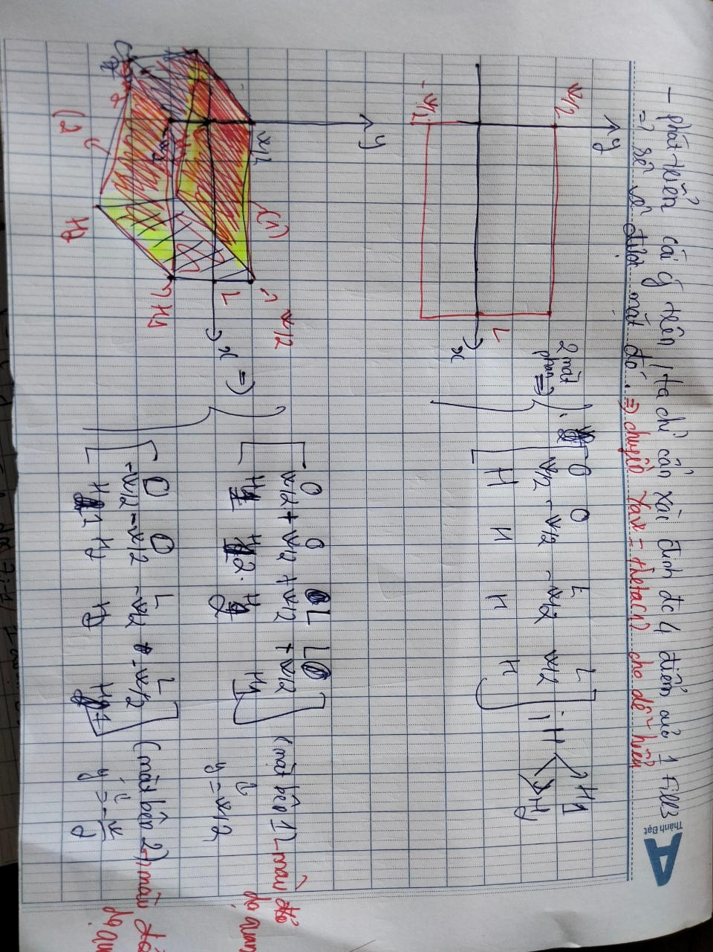

**Re_write source code:**

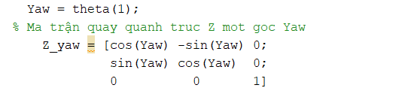

*Khai báo ma trận khi quay quang Z một góc yaw*

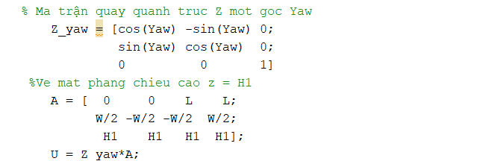

Khai báo ma trận A là 4 điểm trong không gian của mặt phẳng cần vẽ, để tính toán gọn ta gom 4 điểm vào 1 ma trận , khi đó ma trân U có được có các cột là các điểm tương ứng sau khi xoay quang Z một góc Yaw.

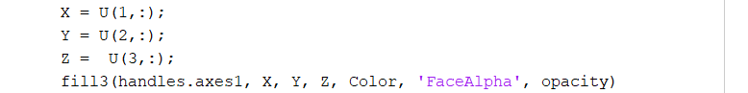

Lấy các tọa dộ X, Y, Z ở 3 cột trong ma trận U và vẽ mặt phẳng đó bằng lệnh fill3.